Открытие Мотосезона в Москве
26.04.2023
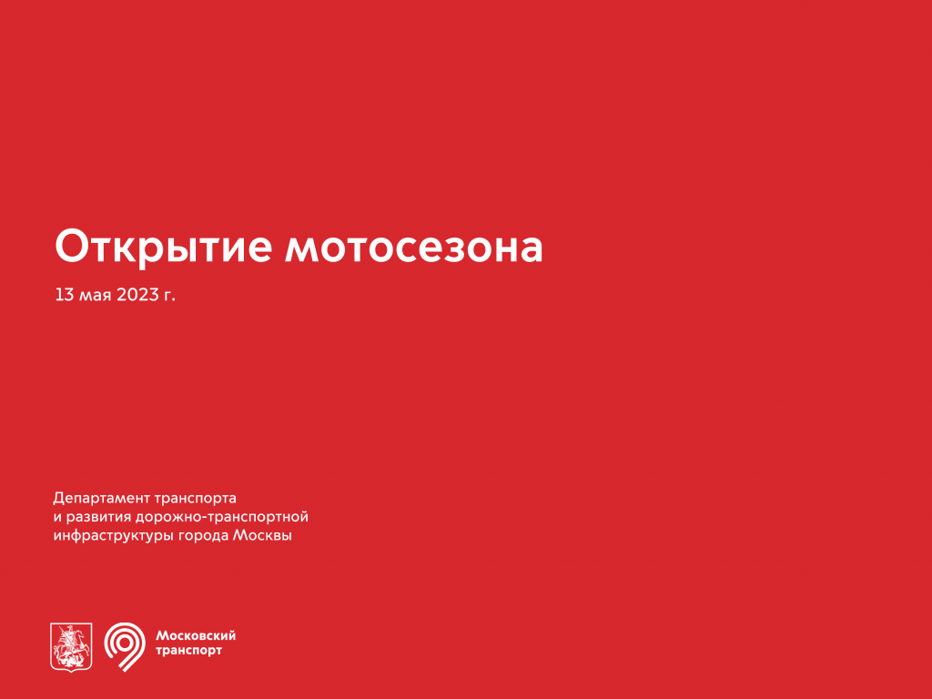
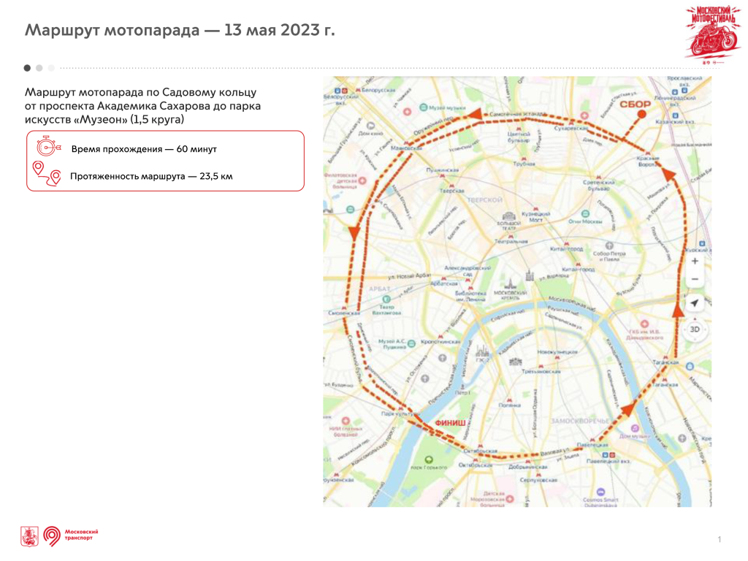
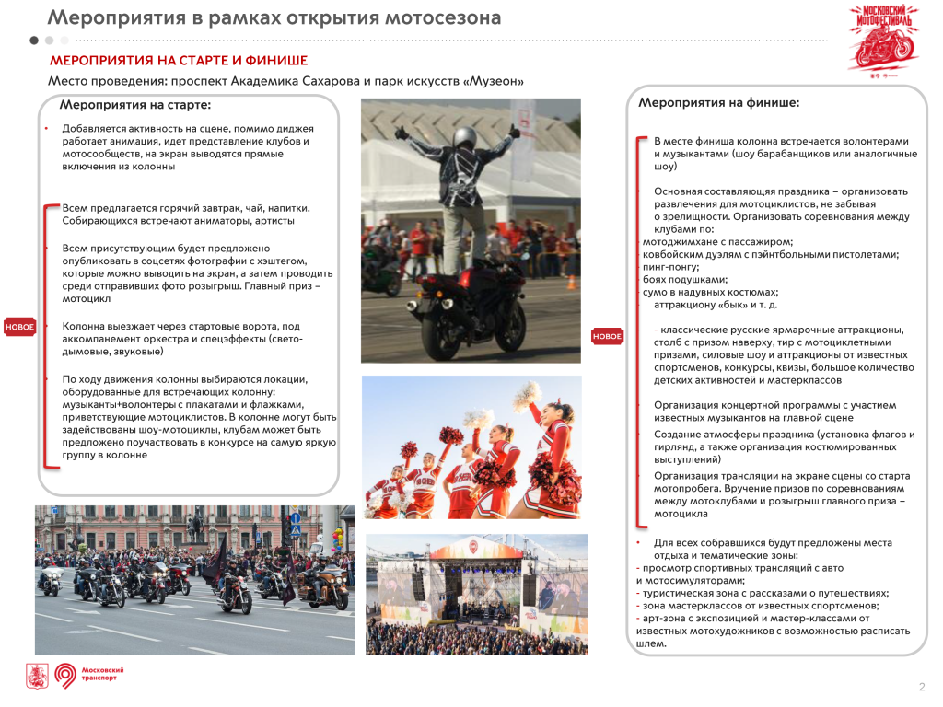
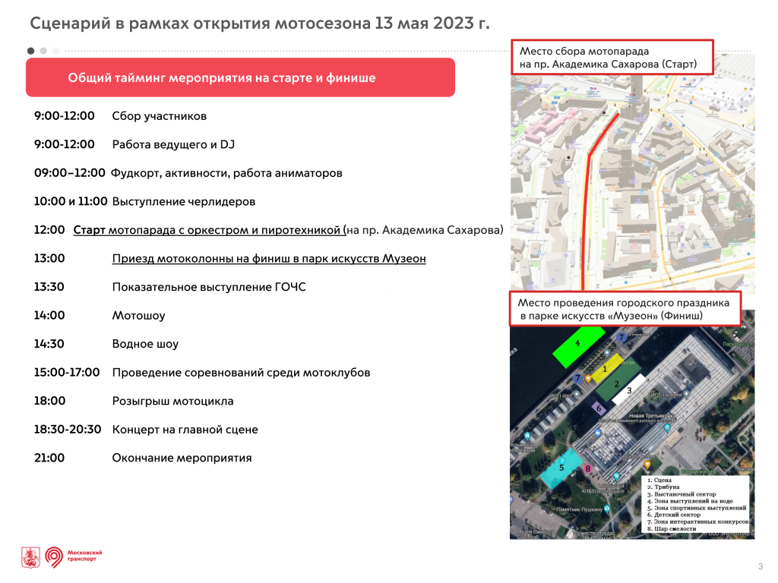

Адрес страницы: http://sppm.mos.ru/presscenter/news/detail/11555615.html
Государственное бюджетное учреждение города Москвы «Специальное предприятие при Правительстве Москвы»

